形态各异的“手”
河南师范大学附属小学 李万里
先人造字，“近取诸身，远取诸物”。手在人们的生活中发挥着重要作用，在汉字中也多有体现。汉字演变至今，“手”仍以多种形态存在于我们的汉字之中，下面进行简要归纳。
一、向上的手：手（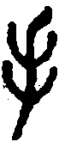）
1．手，“手，拳也。象形。”^{[1]}本义是腕以下的指掌部分。含有“手”的汉字，意思大都与手臂、操作、技能等有关，如挈、挚、拿、攀、掌、摹、拳、擎等。
2．，手的变形。含有“”的汉字，意思大都与手有关，如掰、看、拜等。掰，会意字，两手一分就是“掰”；看，会意字，手在目上就是“看”；拜，人们行相拜之礼时，两只手要握在一起。经过不断的演变，相握的两只手，一只变成了“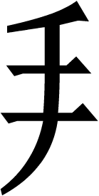”，另一只和“表示两只手握在一起的横线（—）”则变成了“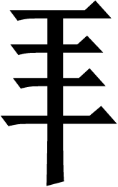”，两手相连就是“拜”。
3．，手的变形，只用在字下、字心的位置。^{[2]}含有“”的汉字，意思大都与手的动作有关，如奉、举、击等。
二、向下的手：爪（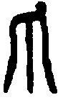）
1．爪，“爪，丮（jí）也。覆手曰爪。象形。”^{[3]}本义指手向下的样子，引申为鸟兽的脚或趾甲。含有“爪”的汉字，意思大都与手有关，如爬、抓等。
2．爫，爪的变形。含有“爫”的汉字，意思大都与手的动作有关，如采、妥、孚、受、爱等。
3．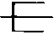，爪的横写。如虐，“虍”是头朝右的虎形，老虎扑食时爪子向前朝外，故下面是朝外的“爪（）”，若写成“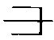”就变成残害自己了，于情理不通。
三、左手：（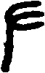）
，“，手也。象形。”^{[4]}本义指左手。含有“”的汉字，意思大都与手有关，如灰、有、左、右等。灰，会意字，火熄灭后，可以用手拿着、握着的东西是什么？当然是“灰”。有（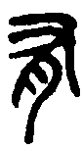），“徐灏《段注笺》：‘从又持肉为有也。’”^{[5]}先人用“手持肉（月）”表示拥有、富有的意思。
四、右手：又（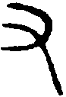）
1．又，“又，手也。象形。三指者，手之列多略不过三也。”^{[6]}本义指右手。含有“又”的汉字，意思多与手的动作有关，如叉、反、皮、变、友、取、受、支等。
友，“”和“又”都是手，两只手能握在一起的人是什么关系？朋友！“友”字记录了我国朋友相见时的传统礼节——握手。受，上面的一只手（爫）把东西（冖）递了过来，下面用一只手（又）接住，这就是接“受”！取（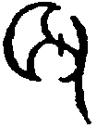），像一只手拿着一只被割下来的耳朵，本义是割取耳朵，引申为捕获、索取、收受、采用等义。古代两军作战时，获胜方的士兵割取敌方尸体上的左耳朵来证明杀敌数量，由首领论功行赏。“取”字记录了这一统计战功的妙法。
2．，右手的一种变形。含有“”的字大都与手的动作有关，如秉、兼、聿、尹、隶、事、争等。秉，“秉（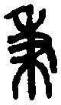），禾束也，从又持禾。”^{[7]}本义指一把禾谷；现在表示拿着，持等意思，如秉烛、秉笔等；引申为掌握，主持的意思，如秉公执法等。兼，“兼（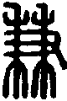），并也。”一手同时持握着两把禾，表示同时涉及两件或两件以上的事物。现在表示“加倍，把两份并在一起”等意思，如兼程、兼职、德才兼备等。
五、向上的双手：廾（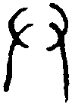）
1．廾，“廾，竦手也。”^{[8]}本义是两手捧物。含有“廾”的汉字，意思大都与两手的动作、行为有关，如开、弁、异、弄、弃、弈、羿、戒等。
2．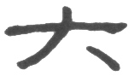、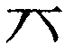、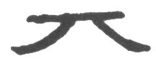、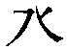，都是廾的变形，如奂（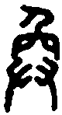）、樊；兴（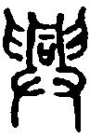）、兵、具、共、典；举（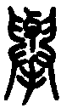）；丞（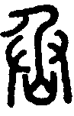）、承等等。
六、向下的双手：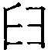（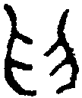）
，“，叉手也。”本义指两手手指相向交叉。含有“”的汉字，意思与双手有关，如盥等。“盥（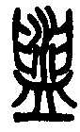），澡手也。从水临皿。”本义是洗手，由表示两手的“”承“水”临于盘“皿”之上会意。
七、和长度有关的手：寸（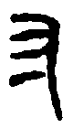）
寸，“寸，十分也。人手却一寸，动脉，谓之寸口。”^{[9]}本义指人手后退一寸，即动脉之处，叫作寸口。含有“寸”的汉字，意思大都和手的动作及长度有关，如付、射、守、导、冠、对、寻、封、尊等。冠，本义指帽子，用手戴在头上的东西。尊，本义为双手举杯敬酒。
八、握着东西的手：攴（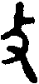）
1．攴，“攴，小击也。”像手持鞭（或木棍）的样子，本义为击打。“攴”是一个部首字，现在含有“攴”的汉字较少，如敲、寇等；有时候也写作“支”，如鼓字，像手持鼓槌击鼓的样子。
2．攵（反文旁），攴的变形，比较常见。含有“攵”的汉字，意思大都与操作、扑打有关，如收、攻、改、牧、放、败、教、敢等。
九、最常见的手：扌
扌（提手旁），是“手”最常见的变形。汉字中“扌”作部首的字非常多，只用在字的左边，意思大都与手或者手发出的动作有关，如扑、扒、扣、扶、拒、把、抹、拢、担、拥、拦、拌、招、披、抬、挡、挣、拼、按、捞、捆、描、授、据、搂、摸、搬、搞、摧、摔、撕、擦等等。
汉字是我们中华民族智慧的结晶和无价的瑰宝，她不仅承载着中华文明，而且蕴含着丰富的知识。就“手”而言，它在汉字中的形态还远不止这些。如果我们能够运用一些汉字学知识进行识字教学，就会达到“一语道破，终生不忘”的效果。

参考文献：
[1]许慎.说文解字[M].北京:中华书局出版社,1963:250.
[2]杨洪清,朱新兰.现代说文解字字典[M]群众出版社,1997:378.
[3]许慎.说文解字[M].北京:中华书局出版社,1963:63.
[4]许慎.说文解字[M].北京:中华书局出版社,1963:65.
[5]汤可敬.说文解字今释[M].湖南:岳麓书社,1997:931.
[6]许慎.说文解字[M].北京:中华书局出版社,1963:64.
[7]许慎.说文解字[M].北京:中华书局出版社,1963:64.
[8]许慎.说文解字[M].北京:中华书局出版社,1963:59.
[9]许慎.说文解字[M].北京:中华书局出版社,1963:67.

李万里.形态各异的“手”[J].现代语文(语言研究版),2007(18):94.(CN37-1333/G4)

